Záměr- podmínky výběrového řízení (byt. jednotka 1722/8)

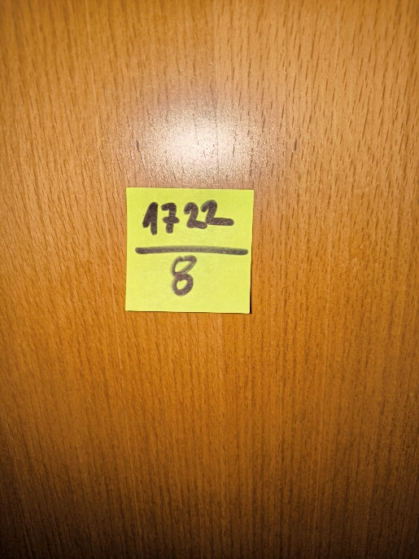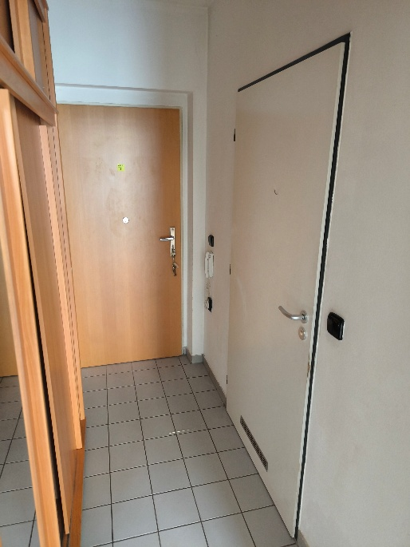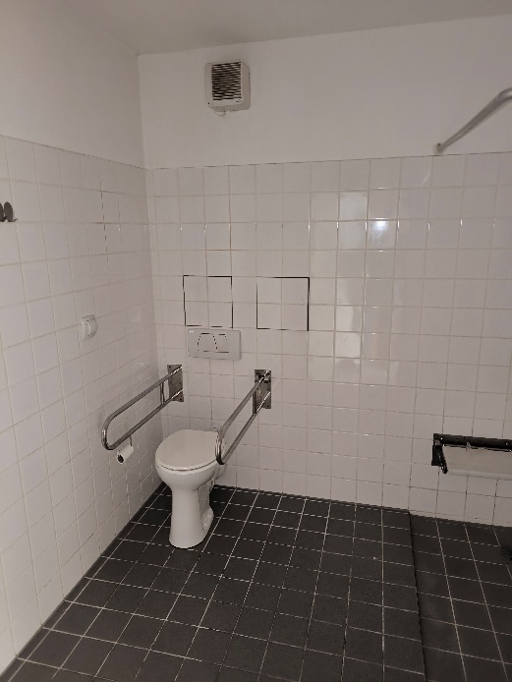
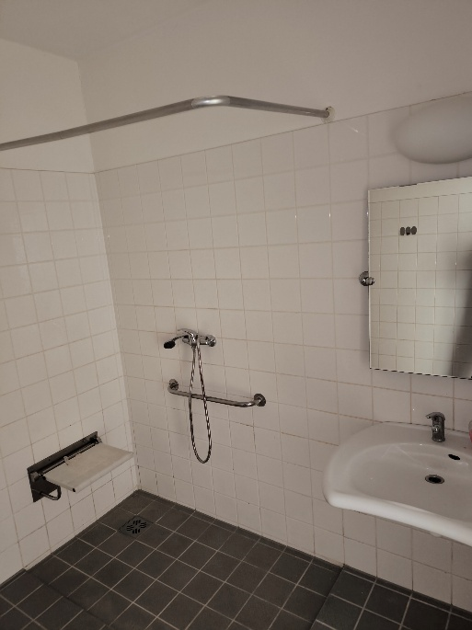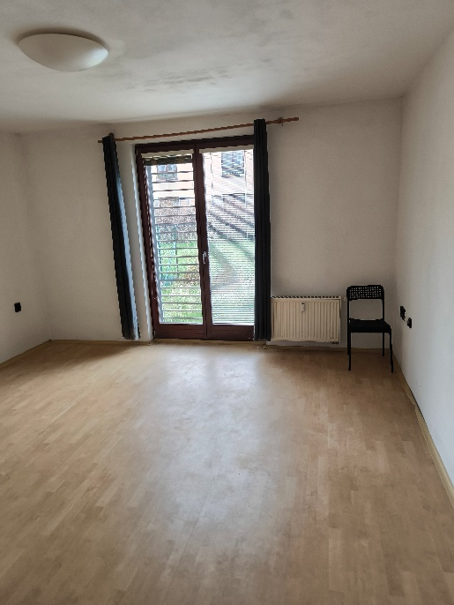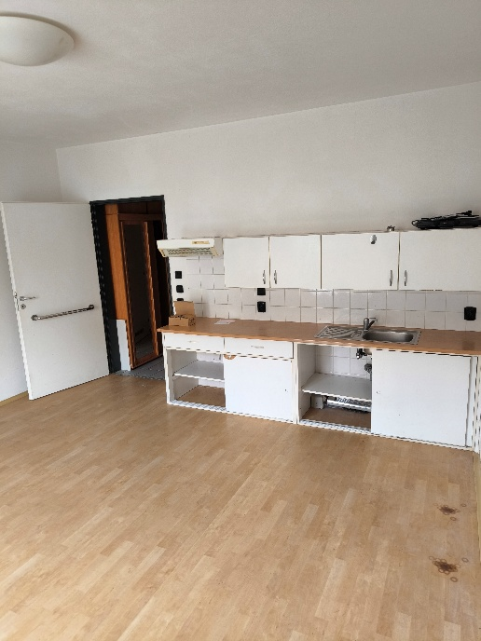
Nepřehlédněte:
- Byt v přízemí Za Mlýnem 1722/8, Hostivice
- minimální výše dodatečného dalšího členského vkladu podmiňující přidělení nájmu uvolněného družstevního bytu 4.150.000,- Kč
- termín prohlídky nemovitosti 19.8.2026 v 18.00 hod.
- datum a hodina, do které je nutno odevzdat písemnou přihlášku do výběrového řízení: 31.8.2026 do 14:00 hod. u správce doma.as Husovo nám. 59, Hostivice v uzavřené obálce s nápisem „VÝBĚROVÉ ŘÍZENÍ B.J. 1722/8-NEOTVÍRAT“ opatřená dvěma podpisy zájemce
- termín zasedání představenstva bude 9.9.2026 v 18:00 hod. u správce doma.as Husovo nám. 59, Hostivice, na kterém bude provedeno otevírání obálek předložených nabídek a jejich vyhodnocení umožněné za osobní účasti zájemců, posouzení správnosti a úplnosti, a na kterém bude sestavovat seznam účastníků a jejich nabídek a o pořadí uchazečů a určen termín členské schůze pro potvrzení výběru vítězné nabídky.

